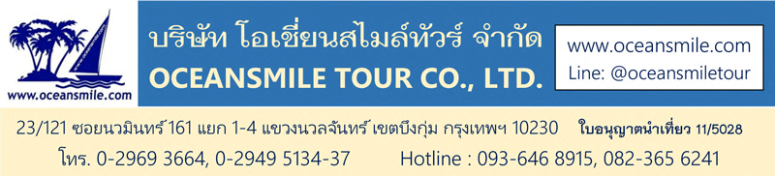

(TFU646-FD) เส้นทางพระพุทธศาสนาในเสฉวน - ภูเขาง้อไบ้ – ไหว้หลวงพ่อโตเล่อซาน
ไหว้เจ้าแม่กวนอิม วัดกว่างเต๋อ วัดหลิงฉวน ต้าจู๋ หน้าผาพระพุทธรูป ล่องเรือเล่อซาน

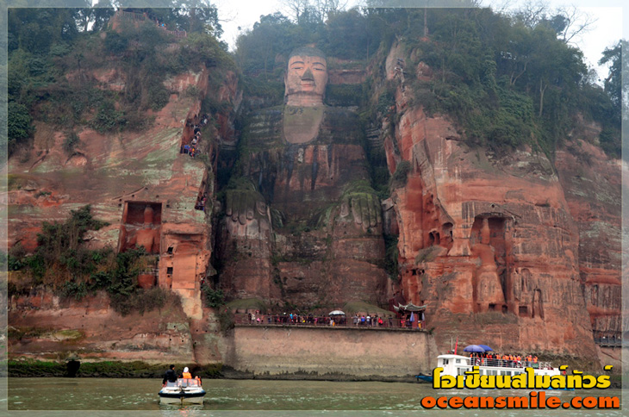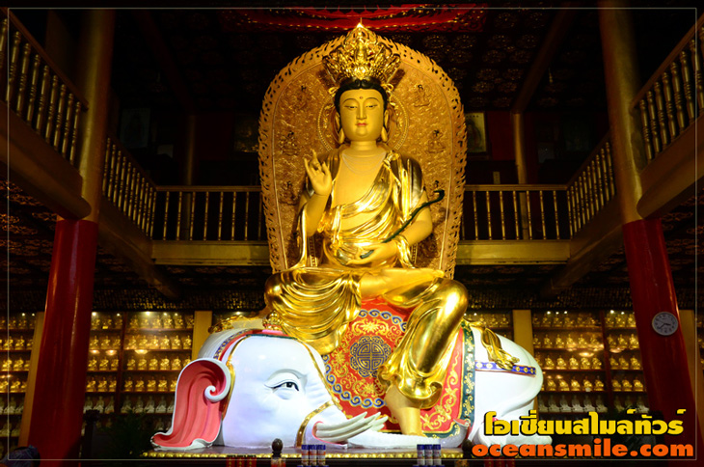
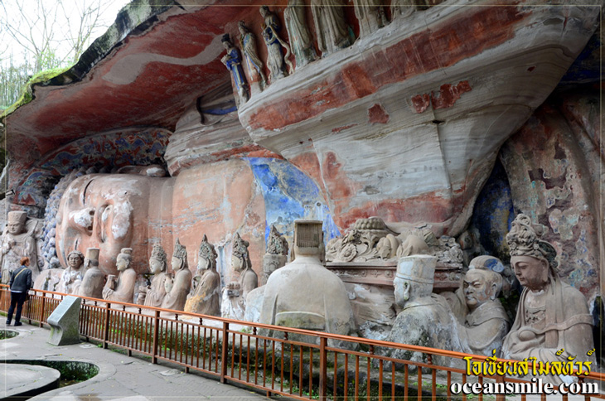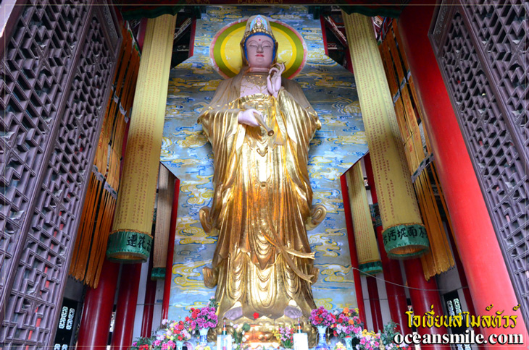
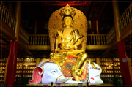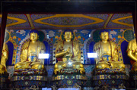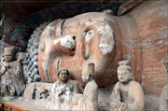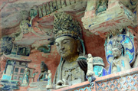
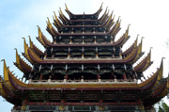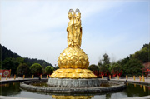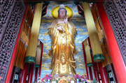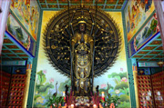

• ทัวร์ไม่ลงร้าน (อาหารดี ที่พักดี ต้อนรับฟรีวีซ่าจีน)
• ขึ้นเขา ง้อไบ้ 1 ใน 4 พุทธคีรีแห่งประเทศจีน (เที่ยวเต็มวันแบบไม่รีบเร่ง)
• ไหว้พระขอพร หลวงพ่อโตเล่อซาน เพื่อเป็นสิริมงคล (เที่ยวบนวัด)
• ชม ต้าจู๋ หน้าผาพระพุทธรูปหินแกะสลัก (มรดกโลก) ที่มีความสวยงามอายุพันกว่าปี
• ชม วัดกว่างเต๋อ หรือ วัดบ้านเกิดเจ้าแม่กวนอิม ซึ่งเชื่อกันว่าเจ้าแม่กวนอิมเคยประทับที่นี่นานถึง 68 ปี
• อาหารดี - โรงแรมที่พักระดับ 4-5 ดาว – บินแอร์เอเชีย - ไม่ลงร้านช้อป มีเวลาเที่ยวเต็มที่

Days | โปรแกรมทัวร์ | อาหาร | Hotel
1 | สนามบินดอนเมือง – เฉิงตู FD562 (09.50-02.00 AM) | -/-/- | เฉิงตู 4 ดาว
2 | เฉิงตู – สุ้ยหนิง วัดกว่างเต๋อ (วัดบ้านเกิดเจ้าแม่กวนอิม) - วัดหลิงฉวน – ต้าจู๋ | B/L/D | ต้าจู๋ 5 ดาว
3 | ต้าจู๋ หน้าผาพระพุทธรูปหินแกะสลัก – ง้อไบ้ วัดเป้ากั๋ว | B/L/D | ง้อไบ้ 5 ดาว
4 | เขาง้อไบ๊ – นั่งกระเช้า ยอดเขาจินติ่ง (เที่ยวเต็มวัน) | B/L/D | ง้อไบ้ 5 ดาว
5 | ล่องเรือเกาะเล่อซาน – เที่ยววัดหลวงพ่อโตเล่อซาน – เฉิงตู – ถนนซุนซีลู่ | B/L/- | -
6 | เฉิงตู - สนามบินดอนเมือง FD563 (02.50-04.50) | - | -

วันแรก : สนามบินดอนเมือง – เฉิงตู
19.00 น. พร้อมกันที่ สนามบินดอนเมือง อาคารผู้โดยสารชั้น 3 ประตู 1 สายการบินแอร์เอเชีย เจ้าหน้าที่คอยให้การต้อนรับและอำนวยความสะดวกในการเดินทาง
(น้ำหนักกระเป๋าโหลด 20 กก. และกระเป๋าถือขึ้นเครื่อง 7 กก. / ท่าน)
21.55 น. ออกเดินทางสู่ เมืองเฉิงตู ประเทศจีนโดยสายการบินแอร์เอเชีย เที่ยวบินที่ FD562
02.00 น. เดินทางถึง สนามบินเฉิงตูเทียนฟู่ หลังผ่านขั้นตอนการตรวจคนเข้าเมืองและตรวจรับสัมภาระเรียบร้อยแล้ว นำท่านเดินทางเข้าที่พัก (พัก Holiday inn Express Hotel หรือระดับ 4 ดาว) เวลาจีนเร็วกว่าประเทศไทย 1 ชั่วโมง

วันที่สอง : เฉิงตู – เมืองสุ้ยหนิง วัดกว่างเต๋อ (วัดบ้านเกิดเจ้าแม่กวนอิม) - วัดหลิงฉวน – ต้าจู๋
07.00 น. บริการอาหารเช้าที่โรงแรม (1) หลังอาหารนำท่านเดินทางสู่ เมืองสุ้ยหนิง เป็นเมืองที่คนจีนเชื่อว่าเป็นสถานที่กำเนิดของพระโพธิสัตว์เจ้าแม่กวนอิม นำท่านชมความยิ่งใหญ่อลังการของโบราณสถานกว่าพันปีที่ วัดกว่างเต๋อ หรือ วัดบ้านเกิดเจ้าแม่กวนอิม ซึ่งเชื่อกันว่าเจ้าแม่กวนอิมเคยประทับที่นี่นานถึง 68 ปี ให้ท่านได้นมัสการเจ้าแม่กวนอิมเพื่อเป็นสิริมงคล
12.00 น. บริการอาหารกลางวันที่ภัตตาคาร (2) หลังอาหารนำท่านเดินทางสู่ วัดหลิงฉวน หรือ วัดเจ้าแม่กวนอิมกระพริบตา เป็นวัดเก่าแก่ที่สร้างขึ้นในปลายราชวงศ์สุย มีความเชื่อว่าเป็นวัดที่มีความศักดิ์สิทธิ์อย่างมากและมีเรื่องเล่ากันว่า เมื่อครั้งเกิดแผ่นดินไหวที่มณฑลเสฉวน ชาวบ้านที่มาสักการะเห็นเจ้าแม่องค์นี้ได้กระพริบตาและหลั่งน้ำตา เสมือนท่านสงสารชาวผู้ประสบภัย ภายในวัดแห่งนี้ยังได้แสดงประวัติของเจ้าแม่กวนอิม ให้ท่านได้กราบไหว้นมัสการและขอพรจากเจ้าแม่กวนอิมที่วิหารเจ้าแม่กวนอิม (รวมรถกอล์ฟ) จากนั้นนำท่านเดินทางสู่ เมืองต้าจู๋
19.00 น. บริการอาหารค่ำที่ภัตตาคาร (3) หลังอาหารพักผ่อน (พักโรงแรม Ramada Hotel หรือระดับ 5 ดาว)

วันที่สาม : ต้าจู๋ หน้าผาพระพุทธรูปหินแกะสลัก – ง้อไบ้ วัดเป้ากั๋ว
07.00 น. บริการอาหารเช้าที่โรงแรม (4) หลังอาหารนำท่านเดินทางชม ต้าจู๋ หน้าผาพระพุทธรูปหินแกะสลัก (มรดกโลก) ที่มีความสวยงาม อายุพันกว่าปี ต้าจู๋ เป็นงานศิลปะที่ถ่ายทอดออกมาอย่างงดงามโดยการรวมเอาจิตวิญญาณ ความเชื่อในศาสนาพุทธ เต๋า และหลักคำสอนของขงจื๊อ รวมทั้งเทพเจ้าของจีน มารวมเข้าด้วยกันอย่างผสมผสานและกลมกลืน (รวมค่ารถกอล์ฟเที่ยวชม)
12.00 น. บริการอาหารกลางวันที่ภัตตาคาร (5) หลังอาหารนำท่านเดินทางสู่ เชิงเขาง้อไบ๊ (เอ๋อเหมยซาน) ที่ได้รับการขนานนามว่า “เมืองในหมอก” นำท่านชม วัดเป้ากั๋ว ซึ่งเป็นวัดที่มีอายุนับหลายร้อยปี และเป็นวัดที่มีความสวยงามแห่งหนึ่งที่ตั้งอยู่บริเวณตีนเขาง้อไบ๊
19.00 น. บริการอาหารค่ำที่ภัตตาคาร (6) หลังอาหารพักผ่อน (พักโรงแรม Century Sunshine Hotel หรือระดับ 5 ดาว)

วันที่สี่ : เขาง้อไบ๊ – นั่งกระเช้า ยอดเขาจินติ่ง (เที่ยวเต็มวัน)
07.00 น. บริการอาหารเช้าที่โรงแรม (7) หลังอาหารนำท่านเดินทางสู่ ยอดเขาง้อไบ๊ "เอ๋อเหมยซาน" ถือเป็น 1 ใน 4 พุทธคีรีที่สำคัญของประเทศจีน ซึ่งประกอบไปด้วยเอ๋อเหมยซาน, ผู่ถอซาน, อู่ไถซาน และ จิ่วหวงซาน เขาง้อไบ้เป็นสถานที่มีวัดวาอารามและสถานที่สำคัญทางประวัติศาสตร์ตั้งอยู่มากมาย มีพระสงฆ์จำวัดอยู่บนเขา นำท่านนั่ง กระเช้าลอยฟ้า ขึ้นสู่จุดชมวิวบน ยอดจินติ่ง ที่มีความสูงจากระดับน้ำทะเล 3,077เมตร ท่านจะได้เห็นทิวทัศน์อันสลับซับซ้อนไปด้วยขุนเขาเหนือชั้นเมฆที่สวยงามดุจดั่งสวรรค์
12.00 น. บริการอาหารกลางวันที่ภัตตาคารบนเขาง้อไบ้ (8) หลังอาหารนำท่านนมัสการ พระสมันตภัทธโพธิสัตย์ ซึ่งชาวจีนจะเรียกว่า เซี่ยนผู่ซา หรือ โผวเฮี้ยงผ่อสัก ลักษณะพิเศษขององค์พระปฏิมาจะเป็นพระโพธิสัว์ทรงคชสารเป็นช้างเผือก 6 งา (คัมภีร์มหายานเรียกว่า ช้างฉัททันต์) เพราะถือว่าช้างเป็นสัตว์ที่ทรหดอดทน ซึ่งองค์พระนี้มีความสูง 48 เมตร ตั้งอยู่ภายใน วัดว่านฝอ หรือ วัดหมื่นปี วัดนี้เป็นวัดที่เกิดจากพระประสงค์ของฮ่องเต้แห่งราชวงศ์ถัง ที่อยากแสดงความกตัญญูให้พระมารดา จึงสร้างวัดนี้ให้เป็นของขวัญ โดยตั้งชื่อเป็นมงคลให้มารดามีอายุหมื่นปีเช่นเดียวกัน ให้ท่านเที่ยวชมวิวทิวทัศน์ ถ่ายรูปสวยๆบนเขาง้อไบ้กันต่อ จากนั้นนำท่านลงกระเช้า เดินทางเข้าที่พัก
19.00 น. บริการอาหารค่ำที่ภัตตาคาร (9) หลังอาหารพักผ่อน (พักโรงแรม Century Sunshine Hotel หรือระดับ 5 ดาว)

วันที่ห้า : ล่องเรือเกาะเล่อซาน – เที่ยววัดหลวงพ่อโตเล่อซาน – เฉิงตู – ช้อปปิ้งถนนซุนซีลู่
07.00 น. บริการอาหารเช้าที่โรงแรม (10) หลังอาหารนำท่าน ล่องเรือเกาะเล่อซาน มีลักษณะคล้ายพระนอนกลางทะเล ชม หลวงพ่อโตเล่อซาน ที่ใช้เวลาในการก่อสร้างนานถึง 90 ปี (สร้างขึ้นตั้งแต่ ค.ศ. 713 – 803) โดยหลวงพ่อไห่ทงได้ใช้เงินบริจาคจากชาวบ้านสร้าง เพื่อคอยคุ้มครองภัยน้ำท่วมจากแม่น้ำหมินเจียง หลวงพ่อโตเล่อซันเป็นพระพุทธรูปปางนั่งที่สกัดเข้าไปในภูเขาสูงและใหญ่ที่สุดในโลก มีความสูงถึง 71 เมตร จากนั้นนำท่านขึ้นเที่ยว วัดหลวงพ่อโตเล่อซาน ให้ท่านได้ชมบรรยากาศบนวัดที่ตั้งบนภูเขาสูง สงบร่มรื่นสวยงาม (รวมรถกอลฟ์)
12.00 น. บริการอาหารกลางวันที่ภัตตาคาร (11) หลังอาหารนำท่านเดินทางกลับ เมืองเฉิงตู ให้ท่านช้อปปิ้งที่ ถนนซุนซีลู่ แหล่งช้อปปิ้งชื่อดังของเมืองเฉิงตู อิสระช้อปปิ้งแบรนด์เนม สินค้าพื้นเมืองและขนมท้องถิ่น นอกจากนี้ยังมี หมีแพนด้ายักษ์ปีนตึก IFS BUILDING เป็นประติมากรรมแพนด้ายักษ์ที่แขวนอยู่บนอาคารใจกลางเมืองเฉิงตู (อิสระอาหารค่ำ) จากนั้นเดินทางสู่ ท่าอากาศยานเทียนฟู่ เฉิงตู

วันที่หก : เฉิงตู - สนามบินดอนเมือง
02.50 น. ออกเดินทางสู่ สนามบินดอนเมือง โดยสายการบินแอร์เอเชีย FD563
04.50 น. เดินทางถึง สนามบินดอนเมือง โดยสวัสดิภาพ

• เดือนพฤษภาคม - มิถุนายน 2567
จำนวนคน | ราคา (ไม่รวมตั๋วเครื่อง) | ราคา (รวมตั๋วเครื่อง) | พักเดี่ยวเพิ่ม | รถเดินทาง
6 - 7 ท่าน | 23,555.- | 34,555.- | 4,000.- | รถตู้วีไอพี 7 ที่นั่ง
10 - 14 ท่าน | 18,555.- | 29,555.- | 4,000.- | รถ BUS 30 ที่นั่ง
15 - 19 ท่าน | 16,555.- | 27,555.- | 4,000.- | รถ BUS 37 ที่นั่ง
20 ท่านขึ้นไป | 15,555.- | 26,555.- | 4,000.- | รถ BUS 37 ที่นั่ง
• กรุ๊ป 20 ท่านขึ้นไป มีหัวหน้าทัวร์ไทยเดินทางพร้อมกรุ๊ปจากกรุงเทพฯ หรือ ฟรี 1 ท่าน

• เดือนกรกฏาคม – กันยายน 2567
จำนวนคน | ราคา (ไม่รวมตั๋วเครื่อง) | ราคา (รวมตั๋วเครื่อง) | พักเดี่ยวเพิ่ม | รถเดินทาง
6 - 7 ท่าน | 24,995.- | 35,995.- | 4,500.- | รถตู้วีไอพี 7 ที่นั่ง
10 - 14 ท่าน | 18,995.- | 29,995.- | 4,500.- | รถ BUS 30 ที่นั่ง
15 - 19 ท่าน | 16,995.- | 27,995.- | 4,500.- | รถ BUS 37 ที่นั่ง
20 ท่านขึ้นไป | 15,995.- | 26,555.- | 4,500.- | รถ BUS 37 ที่นั่ง
• กรุ๊ป 20 ท่านขึ้นไป มีหัวหน้าทัวร์ไทยเดินทางพร้อมกรุ๊ปจากกรุงเทพฯ หรือ ฟรี 1 ท่าน

• เดือนตุลาคม 2567
จำนวนคน | ราคา (ไม่รวมตั๋วเครื่อง) | ราคา (รวมตั๋วเครื่อง) | พักเดี่ยวเพิ่ม | รถเดินทาง
6 - 7 ท่าน | 25,995.- | 37,995.- | 5,000.- | รถตู้วีไอพี 7 ที่นั่ง
10 - 14 ท่าน | 19,995.- | 31,995.- | 5,000.- | รถ BUS 30 ที่นั่ง
15 - 19 ท่าน | 17,995.- | 29,555.- | 5,000.- | รถ BUS 37 ที่นั่ง
20 ท่านขึ้นไป | 16,995.- | 28,995.- | 5,000.- | รถ BUS 37 ที่นั่ง
• กรุ๊ป 20 ท่านขึ้นไป มีหัวหน้าทัวร์ไทยเดินทางพร้อมกรุ๊ปจากกรุงเทพฯ หรือ ฟรี 1 ท่าน

• เดือนพฤศจิกายน – ธันวาคม 2567
จำนวนคน | ราคา (ไม่รวมตั๋วเครื่อง) | ราคา (รวมตั๋วเครื่อง) | พักเดี่ยวเพิ่ม | รถเดินทาง
6 - 7 ท่าน | 23,555.- | 34,555.- | 4,000.- | รถตู้วีไอพี 7 ที่นั่ง
10 - 14 ท่าน | 18,555.- | 29,555.- | 4,000.- | รถ BUS 30 ที่นั่ง
15 - 19 ท่าน | 16,555.- | 27,555.- | 4,000.- | รถ BUS 37 ที่นั่ง
20 ท่านขึ้นไป | 15,555.- | 26,555.- | 4,000.- | รถ BUS 37 ที่นั่ง
• กรุ๊ป 20 ท่านขึ้นไป มีหัวหน้าทัวร์ไทยเดินทางพร้อมกรุ๊ปจากกรุงเทพฯ หรือ ฟรี 1 ท่าน

• ค่าบริการนี้รวม
1.ค่าตั๋วเครื่องบินตามรายการระบุในรายการทัวร์
2.ค่าโรงแรมที่พัก 4 คืน (พักห้องละ 2 ท่าน ระดับ 4 ดาว)
3.ค่าอาหารทุกมื้อและเครื่องดื่ม
4.ค่ารถปรับอากาศนำเที่ยว
5.ค่าประกันอุบัติเหตุ วงเงินค่ารักษา 500,000.- / เสียชีวิต 1,000,000.-บาท (ตามเงื่อนไขกรมธรรม์ประกันอุบัติเหตุแบบกลุ่ม)
6.ค่าธรรมเนียมเข้าชมสถานที่ต่างๆ
7.ไกด์จีน รับ-ส่งที่สนามบิน (พูดไทยหรืออังกฤษ)

• หมายเหตุ
1.ไม่รวมค่าทิปมัคคุเทศก์จีน-คนขับรถ รวมทั้งทริป 120 หยวน หรือ 600 บาท
2.กรณีมีหัวหน้าทัวร์ไทยไปกับกรุ๊ป ไม่รวมค่าทิปหัวหน้าทัวร์ไทยท่านละ 300 บาท

• การสำรองที่นั่ง
1.วางมัดจำท่านละ 15,000.-บาท (เพื่อจองตั๋วเครื่องบิน) พร้อมส่งหน้าพาสปอร์ต+ใบโอนเงิน+เบอร์โทรติดต่อ
2.กรณีลูกค้าจองตั๋วเอง วางมัดจำท่านละ 5,000.-บาท
3.ส่วนที่เหลือชำระก่อนการเดินทาง 20 วัน

• เงื่อนไขอื่นๆ
• บริษัทฯ รับเฉพาะผู้มีประสงค์เดินทางเพื่อการท่องเที่ยวเท่านั้น
• หากท่านถูกเจ้าหน้าที่ตรวจคนเข้าเมืองของประเทศไทยหรือประเทศปลายทาง ปฏิเสธการเข้าหรือออกเมืองด้วยเหตุผลใดๆ ก็ตาม ทำให้ท่านไม่สามารถเดินทางต่อไปได้ ถือเป็นเหตุซึ่งอยู่นอกเหนือความรับผิดชอบของบริษัทฯ ทางบริษัทฯ ขอสงวนสิทธิ์ที่จะไม่คืนเงินค่าทัวร์บางส่วนหรือทั้งหมด
• บริษัทฯ ขอสงวนสิทธิ์ในการรับผิดชอบต่อค่าใช้จ่าย ในกรณีที่เกิดเหตุสุดวิสัย เช่น การยกเลิกเที่ยวบิน การล่าช้าของสายการบิน ภัยธรรมชาติ การจลาจลและทรัพย์สินที่สูญหายระหว่างเดินทาง ที่เกิดขึ้นเหนืออำนาจความควบคุมของบริษัทฯ
• ในระหว่างเดินทาง หากท่านไม่ใช้บริการใดๆ ถือว่าท่านสละสิทธิ์ ไม่สามารถเรียกร้องขอค่าบริการคืนได้
• บริษัทฯ ขอสงวนสิทธิ์ในการเปลี่ยนแปลงรายการนำเที่ยวตามความเหมาะสมและสถานการณ์ต่างๆ ทั้งนี้ทางบริษัทฯ จะยึดถือและคำนึงถึงความปลอดภัย รวมถึงผลประโยชน์สูงสุดของลูกค้าเป็นสำคัญ

